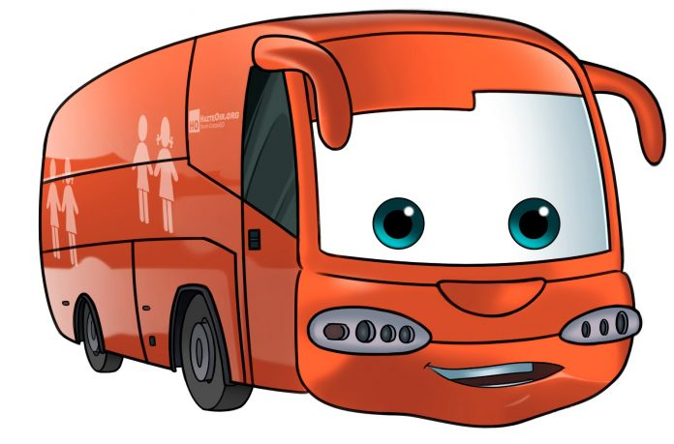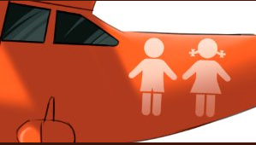

CONVOCATORIA

SOBREVOLARÁ LAS PLAYAS ESPAÑOLAS PARA INFORMAR DE UNA NORMA QUE RECORTARÁ LIBERTADES

HazteOir.org presenta mañana una campaña por aire para este verano con el fin de denunciar la Ley Mordaza LGTBI de Podemos: #HOBusAéreo

- La Ley Mordaza LGTBI ha sido presentada por Podemos en el Congreso de los Diputados y está prevista su tramitación para después del verano.

- El presidente de HazteOir.org, Ignacio Arsuaga: “Denunciamos que la clase política, con la Ley Mordaza LGTBI de Podemos, que se votará en el Congreso en septiembre, impone una ideología a los niños de todas las edades y centros educativos”

MADRID, 31 de julio de 2017.- HazteOir.org presenta este martes una campaña vía aérea que recorrerá diferentes playas españolas para denunciar la Ley Mordaza LGTBI presentada por Podemos en el Congreso de los Diputados y que iniciará su tramitación en septiembre.

CONVOCATORIA | AGENDA Y PREVISIONES

Fecha: 01 de agosto de 2017.
Hora: 11.30 horas
Lugar: Aeródromo de Casarrubios. Camino de Casarrubios a Navalcarnero s/n. 45950 Casarrubios del Monte (Toledo) Mapa .
Para llegar desde Madrid al Aeródromo:
Peaje: Continuar por R-5, Incorpórate a A-5, Toma la salida 36 hacia Casarrubios del Monte, tomar CM-9419 y camino con indicaciones hacia el Aeródromo de Casarrubios. Sin Peaje: Por la A-5 toma la salida 36 hacia Casarrubios del Monte, tomar CM-9419 y camino con indicaciones hacia el Aeródromo de Casarrubios.
Quién: Ignacio Arsuaga, presidente de HazteOir.org.

NOTA: Los medios de comunicación que deseen asistir a la presentación de la campaña aérea de HazteOir.org deberán acreditarse obligatoriamente proporcionando a prensa@hazteoir.org los siguientes datos:

- Nombre y tipo de medio de comunicación:
- Nombre, apellido y DNI del periodista:
- Datos de contacto: teléfono móvil y correo electrónico.

El presidente de HazteOir.org, Ignacio Arsuaga, ha asegurado que “con esta campaña vamos a denunciar por toda la geografía española que la Ley Mordaza LGTBI de Podemos, con el pretexto de combatir la discriminación por orientación sexual, recorta derechos fundamentales de todos los ciudadanos”.

Arsuaga, además, hace hincapié en que la Ley Mordaza LGTBI de Podemos “es una amenaza para las familias”, puesto que “invita a los niños a cuestionarse su identidad sexual desde educación infantil y vulnera la libertad de los padres a educar a sus hijos según sus valores”.

Respaldo de la Justicia al #HOBus

El #HOBus inició su andadura en Madrid el pasado mes de febrero para denunciar el adoctrinamiento de género que imponen once comunidades autónomas españolas. El vehículo que pedía ‘Dejar a los niños en paz’ ha recorrido varias localidades españolas como Madrid, proximidades de Barcelona, Logroño y Oviedo, Sevilla, Valencia, Santander, Granada, Pamplona, Toledo y Santiago de Compostela. El #HOBus ha visitado también Estados Unidos, México, Colombia y Chile.

Los mensajes difundidos por el vehículo de HazteOir.org para defender la libertad de educación frente al adoctrinamiento de menores han recibido el respaldo de la Justicia. Así, la Audiencia Provincial de Madrid ha dictado un Auto que levanta la prohibición del Juzgado número 3 de Madrid afirmando, entre otras cosas, lo siguiente:“No pudiendo considerarse un atentado a la juventud y a la infancia, que una asociación legalmente constituida pueda dirigirse a los padres-en general- y a quienes la Constitución garantiza el derecho a formar a sus hijos de acuerdo con sus propias convicciones (art.27.3 CE) con mensajes como: ‘No permitas que manipulen a tus hijos en el colegio. Infórmate con el libro que no quieren que leas’. Admitir la persecución de ideas que molestan a algunos o bastantes, no es democrático, supone apoyar una visión sesgada del poder político como instrumento para imponer una filosofía que tiende a sustituir la antigua teocracia por una nueva ideocracia”.

Anteriormente, el Juzgado de Instrucción número 46 de Madrid archivó una denuncia interpuesta por la Confederación de Colegas de Lesbianas, Gays, Bisexuales y Transexuales (COLEGAS) contra #ElLibroProhibido que el #HOBus invitaba a solicitar indicando expresamente que de la publicación “no se desprenden frases o expresiones ultrajantes u ofensivas”.

Arsuaga asegura que “la campaña aérea del #HOBus no dejará indiferente a nadie. Está pensada para alarmar porque la situación es grave: es la clase política la que viene en busca de nuestros hijos y las familias lo deben saber”.

PARA MÁS INFORMACIÓN
Prensa de HazteOir.org
prensa@hazteoir.org/
(34) 617 20 30 86

HazteOir.org es una asociación civil registrada en España que forma parte del Grupo CitizenGO

